摘 要：本文对Profibus现场总线仪表与主设备之间的数据传输格式、GSD设备文件描述以及总线仪表的工作原理和在实际应用中的几个注意问题进行了分析和阐述。
关键词：Profibus总线仪表; 数据格式; GSD
现场总线因为其系统开放性和应用的优越性在实践已经越来越广泛的得到了应用，并且总线系统的应用特性和技术解释已经在很多领域得到了描述，以下就笔者在应用中的所涉及的几个要点进行分析和讨论。
一.主从设备之间的数据传输和数据格式
通过数据交换，PLC能读取设备发送回来的报文并写数据给设备，如果数据包含了模拟量测量值，设备通常发送5个字节给PLC。
如果，设备发送的测量值比较多时，报文长度相应的增加，测量值的IEEE754计算公式是
测量值=（-1）^{符号位}＊2^{（指数-127）}＊（1+分数）
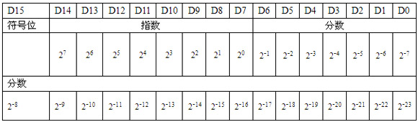
举例说明： 如果设备发送测量值数据为40 F0 00 00 （十六进制）=0100 0000 1111 0000 0000 0000 0000 0000 （二进制）
测量值 =（-1）⁰＊2^{（129-127）}＊（1+2⁻¹+2⁻²+2⁻³）
=1＊2²＊（1+0.5+0.25+0.125）
=1＊4＊1.875
=7.5
在此要注意，不是所有的PLC都支持IEEE754数据格式。
PLC能通过读取设备的状态位来判断设备的自身状态信息，设备状态位数值代表不同的含义，这对设备维护和检测提供了有效的的手段。
总线仪表在与上位机数据传输过程中，节省了A/D和D/A转换中间环节，提高了数据的精度和传输速度，同时减少了中间设备及电缆的消耗，降低了劳动强度。
二.总线电流消耗计算：
分段耦合器的最大工作电流和其所属现场仪表设备的电流消耗量决定了一个耦合器能带动仪表设备的数量，因此，必须要对每个耦合器下的所有设备进行电流消耗计算，一般定义为：
在非危险区，允许每个段支持32个设备
在危险区，允许每个段支持10个设备
计算公式为：耦合器支持电流≥设备基础工作电流+设备最大故障电流
每一种仪表设备的基础工作电流和其故障电流使不同的，因此使用时要查阅相关的设备规格数据表。
由于电缆的阻值，因此会在每个分段中产生压降，这样要计算最远的设备工作电压的大小，一般不低于9伏，计算公式为：
最远设备电压=段耦合器输出电压 ─ 段电流损耗＊电缆长度
在PROFIBUS-PA仪表设备应用前，应该根据设计文件和技术文件，结合现场情况对总线电流功耗进行综合计算，才能确保仪表设备在通电调试后能完成与主设备正常的通讯。
三.GSD文件：
设备数据文件（GSD文件）包含了总线设备的各项工作参数和设备位图文件，每一种设备都有自己特定的特性描述，通常获得设备GSD文件有两种方式：通过internet访问设备网站进行文件下载;另一种是直接使用提供的含有GSD文件的磁盘。在获得GSD文件的同时，应详细的了解整个系统的网络配置和性能，主从设备之间的协议规约和硬件支持特性等，这样才能使整个系统有效地协调运行。以下是GSD文件的部分描述内容：
通讯速率定义：
9.6_supp = 1
19.2_supp = 1
93.75_supp = 1
187.5_supp = 1
500_supp = 1
1.5M_supp = 1
3M_supp = 1
6M_supp = 1
12M_supp = 1
文件应用模块定义：
Module = "centork regulater" 0x3f,0x35
EndModule;
Module = "centork t/n visu" 0x3f,0x35
EndModule;
Module = "centork t/n" 0x39
EndModule
设备文件还包括其它内容：硬件支持，通讯字节数量，响应时间等等。
在实际应用时，某些仪表设备在完成系统组态后，主从设备出现通讯问题，经检查设备的GSD文件，发现文件内容描述与实际组态不匹配或者有差异，调整主设备的适配参数或者修改并构造新的设备文件后系统工作正常。
四.PROFIBUS-PA仪表设备的配置和工作原理：
以下内容就PROFIBUS-PA仪表设备的块模型，设备管理，物理块，变送块，功能块进行简单描述：
（1）PROFIBUS-PA仪表设备的块模型：
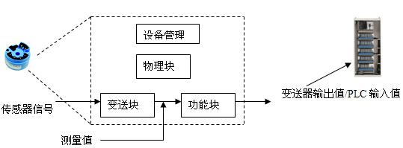
图1-1
图1-1是一个传感器的简单的块模型，它包含了四种块，设备管理块，物理块，变送块和功能块。传感器信号经过变送块转变为测量值，并传递给功能块，功能块的作用是将测量值进一步的量化和输出限定，并最终作为PLC输入值。
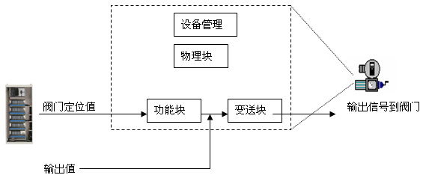
图1-2
图1-2，信号的处理对控制阀门来说是与传感器信号处理相反的过程，PLC的输出值作为控制阀门的输入设定值，经过功能块的输出范围整定，阀门设定值传送到变送块，经过信号处理并输出信号驱动执行机构运转到设定的位置。
（2） PROFIBUS-PA仪表设备的设备管理：
设备管理包含的内容有：设备中有哪些块，块的索引地址，每一种块包含多少分项。
（3） PROFIBUS-PA仪表设备的物理块：
物理块包含了设备特性，即设备参数和功能，比如：硬件版本，软件版本，出厂编号，设备序列号，就地控制使能，故障状态位诊断等。
（4） PROFIBUS-PA仪表设备的变送块：
变送块是传感器（执行机构）和功能块之间的独立单元，它处理传感器（执行机构）信号，并通过接口输出值到功能块。
（5） PROFIBUS-PA仪表设备的功能块：
功能块包含了基本的控制块，应用程序把周期循环数据以一定的格式或者规律处理，功能块主要有三种块：模拟输入块，累加块，离散量输入块。
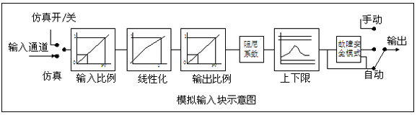
五.自控仪表系统接地：
用电仪表的外壳，仪表盘，控制柜，箱和电缆槽，保护管，支架，底座等正常部带电的金属部分，由于绝缘破坏而有可能带危险电压，均应做保护接地。对于供电电压不高于36V的就地仪表或者开关，当无特殊要求时，可不做保护接地。仪表的保护接地应接到电气工程低压电气设备的保护接地网上，注意不应串联接地;仪表控制系统应单独做工作接地，工作接地包括信号回路接地和屏蔽接地。在做接地时，应注意接地阻值符合技术要求。在一些地方雷击比较多时，应考虑防雷接地。有效的接地系统可承受过载电流，并迅速将其导入大地。消除电子噪声干扰，为整个控制系统提供公共信号参考点。接地在实际应用中容易被忽视，但却是很重要的一项工作，很多在实验室试验成功的工作，在现场却总会遇到各种问题，比如：安装位置的磁场效应，周围动力设备的电磁干扰，电源污染等，因此有效地接地系统提供的保护有两方面;人员保护和设备保护。
参考文献：
PROFIBUS-PA for IFC 090i
PROFIBUS-DP,PA Ba198fen
CENTORK PROFIBUS DP manual

